2014년 1월27일(월) 제2호
제19차 준비위원회
kacbmc.dc@gmail.com

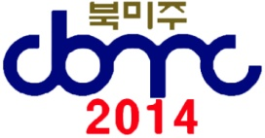
제19차 북미주대회 뉴스
Newsletter from Washington DC, Metro
19th Conference of KCBMC, NA
일시 : 2014년 6월26일 (목요일) ~ 2014년 6월 28일 (토요일)
장소 : Hyatt Dulles Hotel at Dulles International Airport
2300 Dulles Corner Blvd, Herndon, VA 20171

대회 홍보 영상: http://www.youtube.com/watch?v=0Cn_--QKKm0
대회 웹사이트: http://cbmc2014.weebly.com

[NEWS]
** 제19차 대회준비 기획팀 첫 컨프런스 콜 미팅 가짐
지난 21일 밤10시(동부시간), 기획팀장 솔로몬김(총연 수석부회장)은 제19차 북미주대회 준비를 위한 두번째 컨프런스를 가졌습니다. 이날 컨프런스 참석자는 이정태, 김영균 LA 지회장, 박상근 프로그램기획본부장, 장경태 준비위원장 등이었습니다. 먼저, 박상근 본부장으로 부터 진행상황을 보고 받았습니다. 강사위촉상황과 대회의 중요 컨셉에 대한 설명을 듣고, 특히 프로그램내용에 청소년을 위한 프로그램을 보강하자는 의견이 나와 준비를 강화하기로 했습니다. 대회의 컨셉이 재미있고, 유익하게 하자는 취지를 어떻게 잘 살릴 수 있을지 서로 많은 연구가 필요하다고 했습니다. 장경태 준비위원장은 이번 대회에서 내세우는 몇 가지 원칙을 설명하면서 대회가 처음 부터 끝까지 기도와 영성, 축제와 감동이 넘치도록 기획되어야 겠다고 설명했습니다. 박상근 본부장은 이번 대회를 통해 북미주대회가 년례적으로 치르는 행사가 아니라, 참석하시는 모든 CBMC회원여러분들의 정체성을 확인할 수 있는 대회, 뜨겁고 넘치는 기도로 성령의 능력이 나타나는 대회, 이로 인해 북미주대륙에 CBMC의 부흥이 일어나는 대회가 되어야 한다고 설명했습니다. 그러므로, 매일 전 CBMC 회원들께서 기도제목을 가지고 기도에 매달렸으면 좋겠다고 했습니다. 장 위원장은 다음 회의전까지 지난번 회의와 오늘회의에서 나온 의견들을 정리해서 아젠다로 채택, 담당자와 기한을 정하자고 제안했으며, 죠수아 리는 자세한 논의는 25일 워싱턴DC미팅에서 할 수 있도록 하자고 했습니다. 마지막으로, 솔로몬 김 기획팀장은 이 대회를 위해 기도팀원, 중보기도 책임자로 강동원 남가주연합회장을 위촉하자고 제안했습니다.

** 솔로몬 김 수석부회장 부부와 이정태씨, 워싱턴DC 현지 방문, 준비위원들과 회의 가짐
솔로몬김 수석부회장 부부와 이정태씨는 제19차 북미주대회 준비상황과 기타 안건을 협의하기 위해 지난 25일 토요일 워싱턴DC를 방문했습니다. 오후 2시 도착후, 아난데일 소재 대회준비 사무실을 들렀다가, 대회장소인 HYATT DULLES HOTEL을 방문, 행사장을 둘러 보았습니다. 이날 저녁 워싱턴DC 메트로지역 지회장들과 준비위원들을 만나 대회준비를 위한 전반적인 내용을 서로 협의했습니다. 전화로만 하는 컨프런스 보다 직접 대회를 준비하는 위원들과 얼굴을 마주보며 의제를 의논하는 것이 더 효과적이었다고 모두가 동의하였습니다. 이날 저녁에 참석자는 솔로몬 김 기획팀장, 죠수아 이, 신승철 동부연합회장, 박상근 프로그램 본부장, 한기덕 총연부회장, 장경태 행사본부장, 황재진 동부연합회 간사, 신기식 지원본부 부본부장, 윤필홍 DC지회 부지회장, 허재범 전 락빌지회장 등입니다. 미팅의 결과 오는 2월 17일(월) 동부시간 10시에 conference call을 하도록 정하였고 일단 대회프로그램 draft를 장본부장, 박본부장, 죠수아 이 기획위원이 함께 협의하여 2월 10일까지 마무리짓기로 하였습니다. 솔로몬일행은 다음날 26일 오전 토론토로 돌아갔습니다.

** 지난 주중 프로그램 북 협찬 접수자
허명호(Michael Ho), Omega Card Service 대표. 프로그램북 맨 뒷면, $5,000.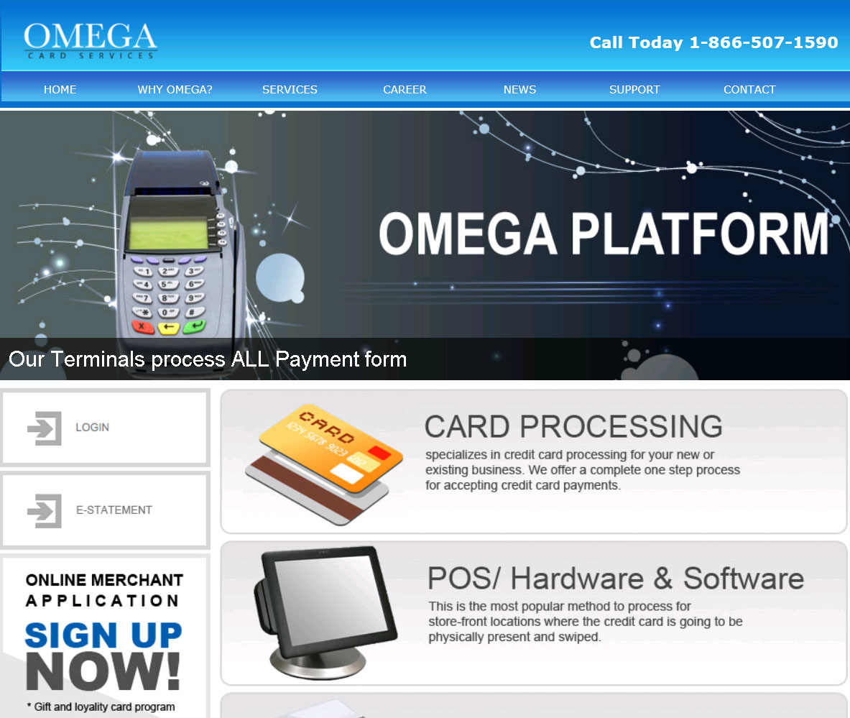
** 북미주 CBMC 제 19차 대회를 위한 기도
- 대회를 통해 모든 참석한 사람들에게 주님의 은혜가 풍성히 내려 일터사역자로서의 확신과 사명감을 다시 한번 새기도록
- 대회의 주제와 같이 이번 대회를 통해 북미주CBMC에 속한 모든 지회가 있는 business업계에 하나님의 질서가 회복되는 부흥이 일어나기를
- 주강사로 오실 한기채목사님과 미국 CBMC강사분에게 성령의 능력이 충만하여 그 말씀으로 인하여 참석한 모든 분들에게 넘치는 은혜가 임하고 말씀대로 살아가겠다는 결단의 시간이 되도록
- 대회를 준비하는 총연의 기획팀과 동부연합회의 임원들에게 하나님의 선하신 인도하심 가운데 후히 내려 주시고 꾸짖지 아니하시는 주님의 지혜가 풍성히 임하도록
- 대회를 준비하는 모든 과정에 성령의 인도하심이 매 순간마다 함께 하시고 계획한 모든 프로그램과 행사를 치룰 재정이 차고 넘치도록
- 아직 준비가 미흡한 일들이 하나님의 인도하심을 따라 주의 능력으로 이루어져 나갈 수 있도록
- 현재 투병중이신 전일웅고문님에게 치료의 광선이 쬐어 나쁜 암세포들이 없어지고 건강의 되찾아 다시 생업에 종사하실 수 있도록; 투병중의 고통을 잘 견디실 수 있는 체력과 정신력을 주시도록

** 교회 순례 토요 새벽기도회
지난 주, 커뮤니티교회를 방문, 새벽기도회에 참석하였습니다. 박상근 프로그램 본부장과 장경태 행시본부장은 새벽예배중, 이 교회 성도님들께 CBMC 에 대한 홍보와 19차 대회 참가 안내를 말씀드렸습니다. 예배후, 문정주 담임목사는 전교인 홍보를 위해 5월중 주일 다시 방문해서 홍보해 줄 것을 부탁했습니다. 다음 방문 예정 교회와 예정 참석자는 다음과 같습니다.

- 2월1일 올네이션스교회 (홍원기목사)
8526 Amanda Place, Vienna, VA 22180
T: (703)573-3767
박상근, 유시완, 장경태
- 2월8일 워싱턴지구촌교회 (김만풍목사) - 미정
신승철, 유시완, 장경태
- 2월15일 열린문장로교회 (김용훈목사) - 미정
박상근, 유시완, 장경태, 신기식, 신승철

** 본 대회준비위원회는 대회 협찬사를 미리 접수하고 있습니다. 협찬사는 프로그램북의 광고와 대회시 컨프런스 부스를 사용 계약하는 것을 기준으로 하여, 계약이 이루어 지는 순간부터 대회종료일까지 모든 대회 홍보자료에 협찬사로 기재되어 홍보됩니다. 지금까지 협찬해 주신 기업은 다음과 같습니다.(접수순) 또, 협찬사는 회사의 로고를 미리 보내주시길 바랍니다.

** 특별기도 요청
워싱턴DC 지회 초대회장이신 전일웅 고문께서 지병으로 투병하고 계십니다. 3년전 암이 재발하여 수술을 하셨습니다만, 또 재발하여 현재는 병환이 생각보다 위중하여 CBMC회원 여러분의 간곡한 기도를 호소합니다. 평소 CBMC 를 위하여 물심양면으로 도와주시고 격려해 주시던 분으로 조속히 쾌유되시도록 기도해 주시길 부탁드립니다.

본 메일은 CBMC 회원들에게 보내는 안내서신입니다. 회원이 아니신 분들에게도 많이 전해 주시면 좋겠습니다. 뉴스레터에 대한 의견은 이메일 kacbmc.dc@gmail.com, 전화 (703)901-3770 으로 주시길 바랍니다. 감사합니다.

